Отчет
Лабораторная работа №1
Дисциплина «Парадигмы и конструкции языков программирования»
Вариант 12

Студент: Крючков Д.И.
Группа: ИБМ3-34Б
Преподаватель: Гапанюк Ю.Е.

Задание:
Разработать программу для решения биквадратного уравнения.
- Программа должна быть разработана в виде консольного приложения на языке Python.
- Программа осуществляет ввод с клавиатуры коэффициентов А, В, С, вычисляет дискриминант и ДЕЙСТВИТЕЛЬНЫЕ корни уравнения (в зависимости от дискриминанта).
- Коэффициенты А, В, С могут быть заданы в виде параметров командной строки ( вариант задания параметров приведен в конце файла с примером кода ). Если они не заданы, то вводятся с клавиатуры в соответствии с пунктом 2. Описание работы с параметрами командной строки.
- Если коэффициент А, В, С введен или задан в командной строке некорректно, то необходимо проигнорировать некорректное значение и вводить коэффициент повторно пока коэффициент не будет введен корректно. Корректно заданный коэффициент - это коэффициент, значение которого может быть без ошибок преобразовано в действительное число.
Текст программы:
import sys
import math
def get_coefficient(name, arg_index=None):
while True:
value = None
if arg_index is not None and len(sys.argv) > arg_index:
try:
value = float(sys.argv[arg_index])
except ValueError:
print(f"Ошибка: коэффициент {name} задан некорректно ({sys.argv[arg_index]}). Введите заново.")
arg_index = None
if value is None:
try:
value = float(input(f"Введите коэффициент {name}: "))
except ValueError:
print("Ошибка: введите число.")
continue
return value
def solve_biquadratic(a, b, c):
if a == 0:
print("Это не биквадратное уравнение (A = 0).")
return []
D = b ** 2 - 4 * a * c
print(f"Дискриминант: D = {D}")
roots = []
if D < 0:
print("Действительных корней нет.")
return roots
y1 = (-b + math.sqrt(D)) / (2 * a)
y2 = (-b - math.sqrt(D)) / (2 * a)
print(f"Корни квадратного уравнения по y: y1 = {y1}, y2 = {y2}")
for y in [y1, y2]:
if y >= 0:
x1 = math.sqrt(y)
x2 = -math.sqrt(y)
roots.extend([x1, x2])
if roots:
print("Действительные корни уравнения:")
for i, r in enumerate(sorted(roots)):
print(f"x{i+1} = {r}")
else:
print("Действительных корней нет.")
return roots
if __name__ == "__main__":
a = get_coefficient("A", 1)
b = get_coefficient("B", 2)
c = get_coefficient("C", 3)
solve_biquadratic(a, b, c)
Результаты:
Параметры заданы через терминал:
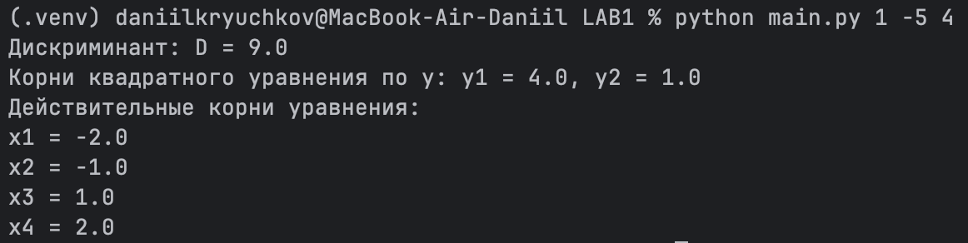
Параметры заданы инпутом:
